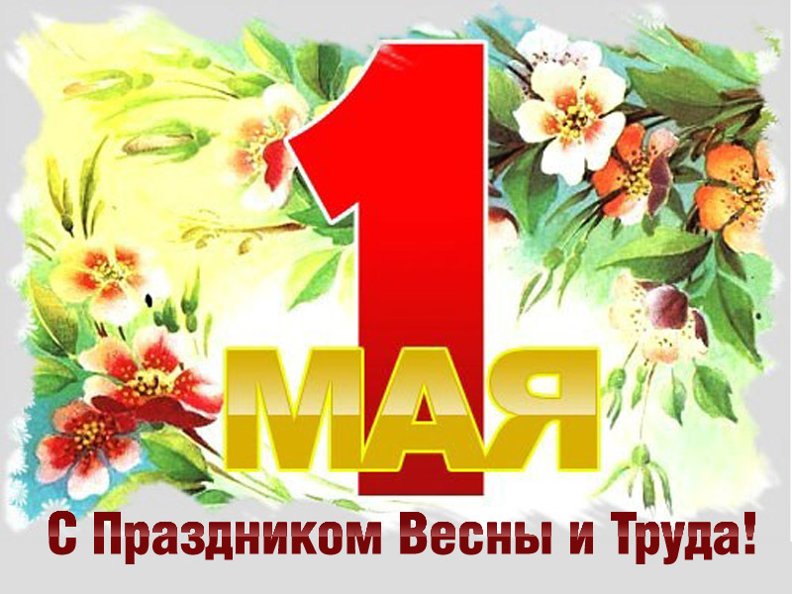 | Дорогие друзья!  Сердечно поздравляю вас с  праздником 1 мая- Днем Международной солидарности трудящихся!  Это праздник Весны и Труда!  Пусть каждый год с наступлением  Весны у вас появляются новые обоснованные надежды на  перемены к лучшему!  Знаем, что, только трудясь и создавая, можно добиться лучшей жизни.  С праздником Вас и с наилучшими пожеланиями благополучия!  Председатель  Обкома Профсоюза М.П.Пономарева.

